MDVAL

DATOS GENERALES
Identificación del documento | DT-015_MANTENIMIENTO_MODELOS
Título del documento | Pantalla de mantenimiento de modelos
Proyecto | MDVAL
Gerente
Área demandante
Director | Federico Martín Lara
Responsables | Área |  |  | Responsable
Responsables | Dirección |  |  | Federico Martín Lara
Control de versionado | Versión | Fecha | Autor |  | Comentarios
Control de versionado | 1.0 | 03/08/2021 | Federico Martín Lara |  | Versión inicial

Contenido
Introducción 3
Diseño de la pantalla 4
Arquitectura de la pantalla 5
Comportamiento de la pantalla 5
Lógica de la pantalla 7

Introducción
El presente documento define la pantalla de Mantenimiento de modelos.
Se activa mediante los botones de ALTA y MODIFICACION de la pantalla de Definición de modelos, descrita en DT-014_DEFINICION_MODELOS.

Diseño de la pantalla
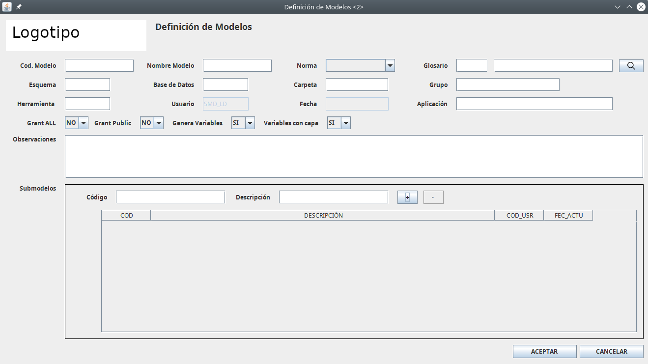

Arquitectura de la pantalla
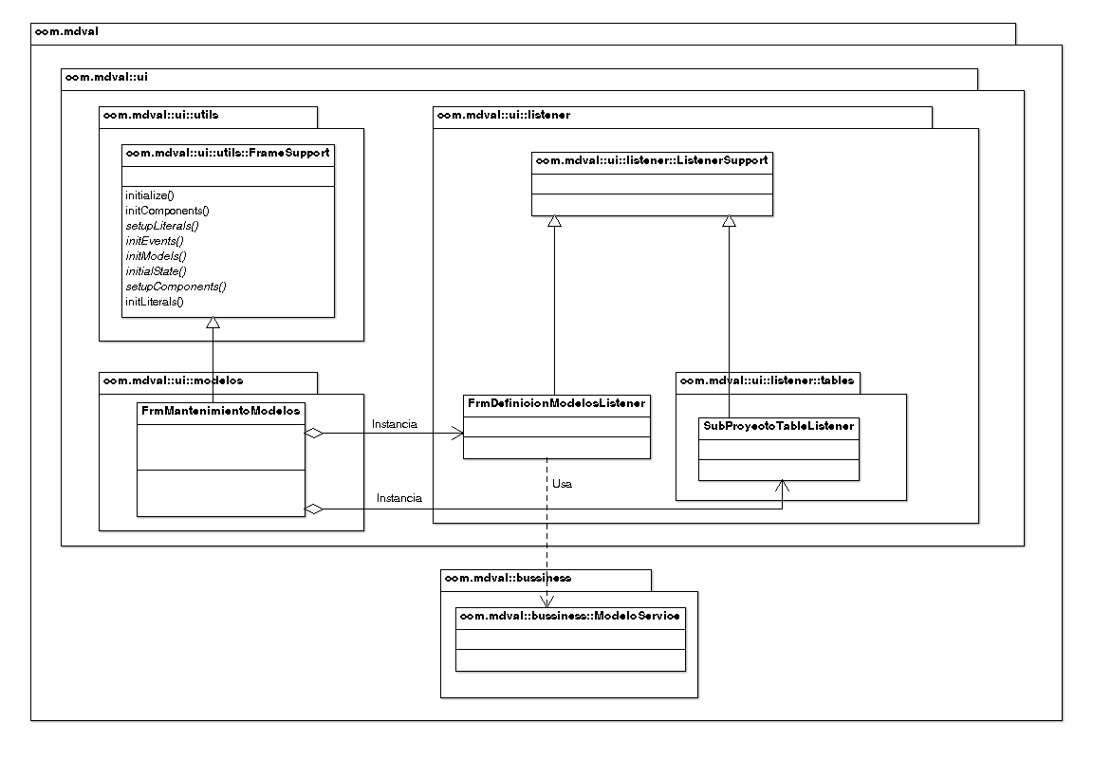

Comportamiento de la pantalla
A esta pantalla se accederá desde la pantalla de consulta de modelos, pulsando el botón de Alta o de Modificación.
En la pantalla se informará la siguiente información del modelo (a modificar o a dar de alta):
- Código de Proyecto/Modelo: Cargado con el código del modelo a modificar (campo deshabilitado). Vacío en el caso de alta.
- Descripción del modelo: Cargado con la descripción del modelo a modificar (campo deshabilitado). Vacío en el caso de alta.
- Norma de nomenclatura a aplicar: El combo de norma cargará las normas existentes, invocando al procedimiento p_consulta_normas.
- Código y descripción del glosario: Se habilitará una lupa para poder seleccionar un glosario a asociar al modelo. Esta lupa mostrará la pantalla existe donde seleccionar el glosario (DT-002_DEF_GLOSARIOS).
- Nombre del esquema.
- Nombre de la BBDD.
- Carpeta del Service Center donde se dejarán los scripts.
- Grupo: Clasificación del modelo. EJ: Oracle, IDMS, TRH, ADABAS….
- Herramienta: herramienta con la que se mantiene el modelo (versión Erwin).
- Observaciones: Observaciones sobre el modelo.
- Usuario y fecha: Campos de auditoria. Solo lectura.
- Genera variables: indica si los scripts del modelo se generan con variables de instalacion (s) o sin ellas (n). Por defecto SI.
- Permite GRANT ALL: Indica si para ese modelo se pueden conceder permisos all. Por defecto NO.
- Permite GRANT PUBLIC: indica si para ese modelo se pueden conceder permisos a public o sinonimos public. Por defecto NO.
- Listado de subproyectos: Se mostrará el listado de subproyectos asociados. Además de incluirán botones para poder crear (y añadir) un nuevo subproyecto o modificar uno existente.
- En caso de modificación, se cargarán los datos del modelo, invocando al procedimiento p_con_modelo.
- Apartado submodelos:
  - En caso de modificación, se cargarán los submodelos asociados.
  - Si se pulsa el botón de +, se trasladarán los datos del submodelo al listado, comprobando que ambos campos estén informados y que no exista ya en el listado un submodelo con el mismo código.
  - Si se selecciona un submodelo del listado y se pulsa el botón de -, se eliminará ese submodelo del listado.
Si se selecciona un submodelo del listado, sus datos se cargarán en el formulario. Si se cambia la descripción y se pulsa el botón +, se actualizará dicho submodelo en el listado. Si se cambia el código, se elimina del listado el código anterior y se incluye el nuevo, previa validación de que ya no exista un submodelo con ese código.
- Si se pulsa aceptar, se solicitará confirmación de la operación. En caso afirmativo:
  - En caso de alta, se invocará el procedimiento p_alta_modelo.
  - En caso de modificación, se invocará el procedimiento p_modifica_modelo.

Lógica de la pantalla
El listener de eventos FrmMantenimientoModelosListener se instancia en el método initEvents() de FrmMantenimientoModelos.
Cuando se pulsa el botón ACEPTAR, el método gestiona el evento mediante FRM_MANTENIMIENTO_MODELOS_BTN_ACEPTAR. Este evento invoca a los métodos altaModelo o modificaModelo del servicio ModeloService, que llaman a los procedimientos p_alta_modelo o p_modifica_modelo respectivamente.
Dentro de FrmMantenimientoModelosListener se define el método onLoad, que sirve para que al inicio se cargue el combo de normas. La llamada para el combo de normas es consultaNormas de NormaService (llamada a p_consulta_normas).
Si se ha seleccionado un modelo de la pantalla de Definición de modelos, el método onLoad hará la llamada al procedimiento p_con_modelo a través del método consultaModelo del servicio ModeloService.

